2022-2023学年第 2 学期《毕业设计（论文）A》
课程目标达成评价报告
1. 课程基本情况
课程代码 | TM010244B | 课程性质 | 必修课
课程名称 | 毕业设计（论文）A | 周数/学分 | 15/12.0
英文名称 | Graduation design(civil) | 考核方式 | 考查
先修课程 | 完成土木工程专业所有课程的学习
适用专业 | 土木工程
课程简介：
毕业设计是学生完成教学计划规定的全部课程学习之后，毕业设计采用导师负责制，是大学最后阶段重要的实践性教学环节。学生按照指导教师的要求进行结构设计、施工组织设计或毕业论文，使学生不仅能够掌握土木工程设计、施工的基本理论及方法，而且重点培养学生对实际工程的分析和解决问题的能力，培养学生科学严谨的学习态度，培养学生热爱本专业，培养学生爱岗敬业的职业道德修养。
2. 课程目标与毕业要求的对应关系
毕业要求 | 指标点 | 课程目标 | 支撑强度
2问题分析 | 2.3能够正确表达一个工程问题的解决方案，能运用基本原理，分析过程的影响因素，证实解决方案的合理性。 | CO1：培养学生文献查阅、分析、综述的能力，并能够独立提出可行的方案，培养学生科学严谨的学习态度和认真负责的职业素养。 | H
3设计解决方案 | 3.3具有集成专业知识，通过计算分析，对设计和施工方案进行优选，体现创新意识。 | CO2：培养学生正确分析毕业设计（论文）实施过程中遇到的各种问题及相关数据的能力，并能够提出解决问题的合理方案。 | H
 | 3.4能够用图纸和设计报告等形式，呈现设计成果进行评价。 | CO3：能熟练运用本专业所必须的基础理论和基本专业知识，分析问题、解决问题的能力。 | H
12终身学习 | 12.2掌握自主学习的方法,了解拓展知识和能力途径。 | CO4：能够对方案进行优选，能够提出一些创新性设想，毕业设计（论文）成果满足设计任务要求，层次清晰、全面规范完成毕业设计（论文）工作。
10沟通 | 10.1具有较好的文字及语言表达能力，能够就土木工程专业的复杂工程问题与业界同行及社会公众进行有效的沟通和交流。 | CO5：能够流利、清楚、重点突出地展现和表达毕业设计（论文）工作。 | H
12终身学习 | 12.3能够针对个人或职业发展的需要，采用合适的方法自主学习，适应发展。 | CO6：培养学生严谨、诚实、勤奋的学习态度，合理安排工作进度、保质保量完成相关工作的能力。
3. 课程考核方式
课程总成绩=指导老师成绩（EM1，EM2，EM4，EM5）30%+评阅老师成绩（EM4，EM5）30%+答辩成绩（EM3）40%
4. 课程目标评价
课程目标 | 评价环节
 | 指导教师 | 评阅教师 | 答辩委员会 | 权重（%）
目标1 | 指导教师评分/10分 |  |  | 10
目标2 | 指导教师评分/15分 |  |  | 15
目标3 |  | 评阅教师评分/20分 |  | 20
目标4 |  | 评阅教师评分/10分 |  | 10
目标5 |  |  | 答辩委员会评分/20分 | 20
目标6 | 指导教师评分/5分 |  | 答辩委员会评分/20分 | 25
5. 课程目标达成评价结果
以土木工程专业2019级202名学生作为本次评价的样本，综合评价达成情况。课程考核成绩评价结果如下表所示：
课程目标 | 评价环节 | 权重(%) | 目标分值 | 实际平均分 | 目标达成评价值
课程目标1 | 指导教师评分 | 10% | 16 | 13.15 | 0.82
课程目标2 | 指导教师评分 | 15% | 17 | 13.84 | 0.81
课程目标3 | 评阅教师评分 | 20% | 15.5 | 12.27 | 0.79
课程目标4 | 评阅教师评分 | 10% | 20 | 16.23 | 0.81
课程目标5 | 答辩委员会评分 | 20% | 18.5 | 14.66 | 0.79
课程目标6 | 答辩委员会评分 | 25% | 13 | 10.58 | 0.81
整体目标 | 总评 | 100% | 100 | 80.72 | 0.806
6. 课程总结与改进措施
通过对学生成绩进行分析，本课程的整体课程目标达成评价值为0.806，整体课程达成度符合预期。
（2022-2023 学年第2学期）
专业：土木工程 课程：毕业设计（论文） 班级：19土木全体学生 人数：202人
项目 | 内容
总体评价 | 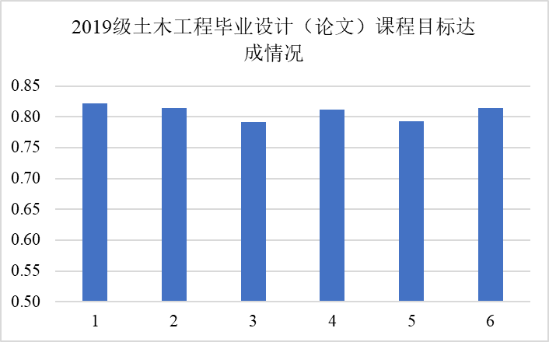  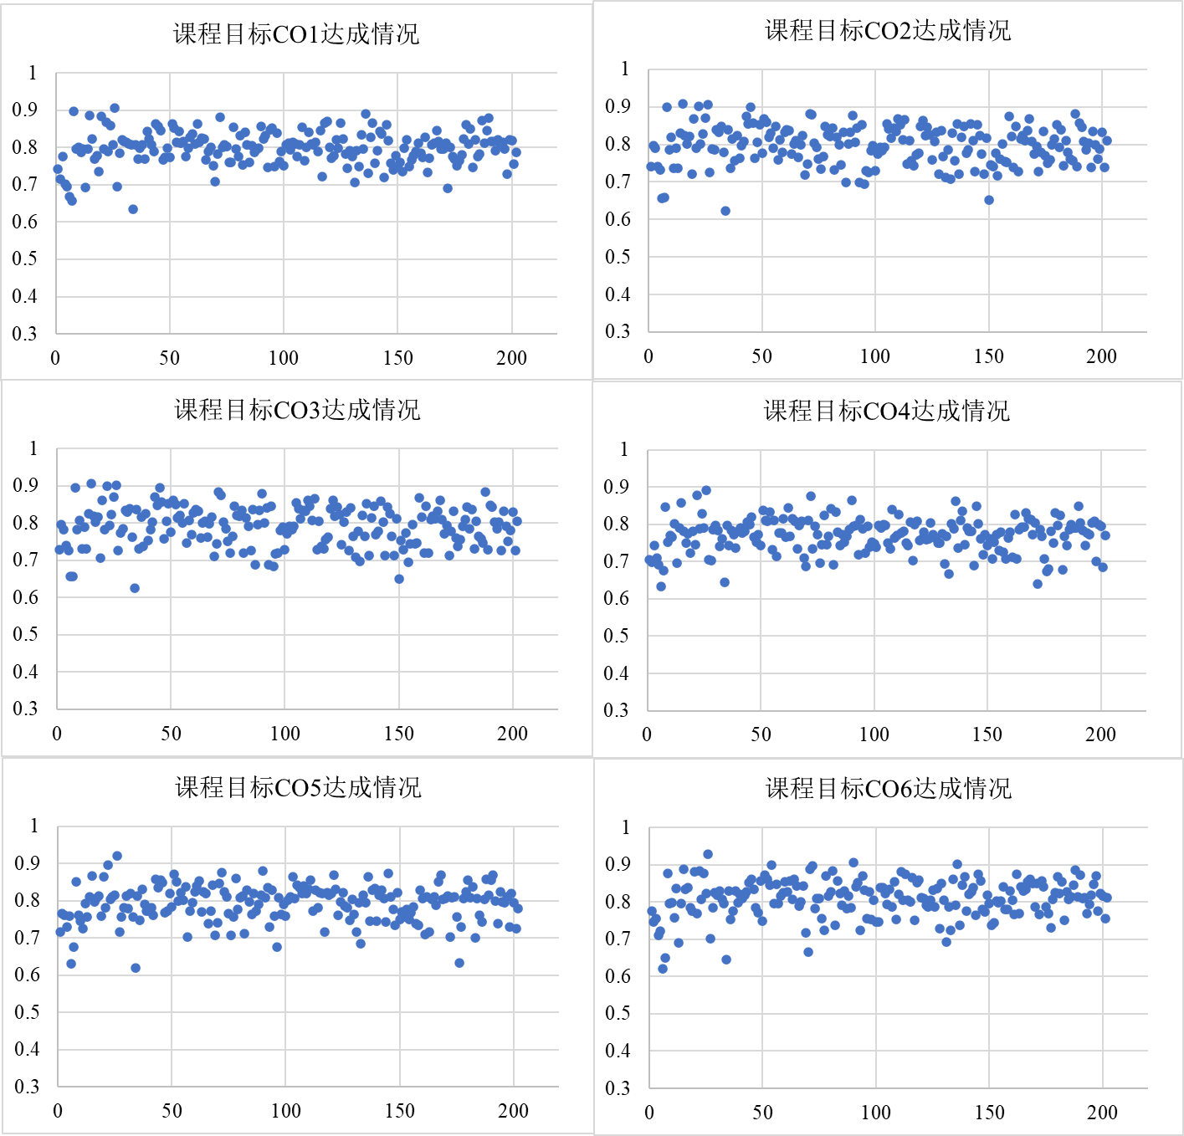  1）毕业设计（论文）A课程目标达成评价值为：0.806  2）课程目标1达成评价值为0.82，课程目标2达成评价值为0.81，课程目标3达成评价值为0.79，课程目标4达成评价值为0.81，课程目标5达成评价值为0.79，课程目标6达成评价值为0.81，均大于课程目标期望值0.68。本课程7个目标达成评价值反映了2019级土木工程专业学生已具备结构分析与初步设计的能力，对相关设计规范等有全面系统的了解，并能运用相关规范和资料综合解决毕业设计问题。
经验总结 | - 在目标1达成评价值中体现了指导老师在实现本设计达成的发挥的积极作用。  - 通过指导老师带领学生深入企业以及企业导师联合指导，能提高学生毕业设计的兴趣；通过兴趣培养学生文献查阅、分析、综述的能力，并积极鼓励独立提出可行的方案，培养学生科学严谨的学习态度和认真负责的职业素养。
问题分析 | 从达成情况分析结果可知，课程目标CO3和CO5达成值相对较低，说明学生熟练运用本专业所必须的基础理论和基本专业知识，分析问题、解决问题的能力还相对欠缺，以及把现有的成果良好地进行表达的能力还有待加强。
持续改进措施 | 今后的指导过程中，教师应重点加强毕业设计指导过程中培养学生综合运用基本知识解决实际问题能力、沟通能力的培养。增加学生之间、师生之间的沟通、交流等互动环节，增强同学们的运用专业知识表述的能力，训练工作有序进展推进能力，提高应用专业技能，更好保障各项工作顺利推进。

